KAMU PERSONEL HARCAMALARI YÖNETİM SİSTEMİ (KPHYS)

PERSONEL ÖDEMELERİ
2018 YILI
YENİ YIL İŞLEMLERİ KILAVUZU

PERSONEL YAZILIM VE UYGULAMA DAİRESİ BAŞKANLIĞI
ANKARA-2018

FİHRİST

A-MAAŞ İŞLEMLERİ
A.1- Kamu Görevlilerinin Geneline ve Hizmet Kollarına Yönelik Mali ve Sosyal Haklara ilişkin 2018 ve 2019 Yıllarını Kapsayan 4. Dönem Toplu Sözleşme Hükümlerinin Uygulanması
A.1.1- Katsayıların Güncellenmesi
A.1.2-Fazla Çalışma Ödemeleri
A.1.3. Toplu Sözleşme Hükümleri Uyarınca Sistemde Yapılan İşlemler
A.2- 666 sayılı KHK’ nın Geçici 11 inci Maddesi ve 161 Seri No’lu Devlet Memurları Kanunu Genel Tebliğinin B.5.b Maddesinin Uygulanması
A.3- 14 Günlük Fark Maaş İşlemleri
A.4- Kadro Karşılığı Sözleşmeli Personel Maaşları
A.5- Maaş Banka Listelerinin ilgili Banka Şubelerine Elektronik Ortamda Gönderilmesi
A.6- Maaş Kontrol İşlemleri ve Ödeme Emri Belgesinin Muhasebeleştirilmesi
A.6.1- Harcama Birimlerince ilave Yapılacak Kontroller
A.6.2- Muhasebe Birimlerince Yapılacak ilave Kontroller
A.6.3- Kapatılan, Devredilen veya Birleştirilen Harcama Birimleri

B-YENİ DEVLET MUHASEBE SİSTEMİ ENTEGRASYON
B.1- Kimlik Tanımlama İşlemleri
B.2- Harcama Birimlerine VKN alınması ve IBAN ve Maaş Disket Kod Bilgisi Tanımlaması

C- BÜTÇE DIŞI AVANSLARIN MAHSUP İŞLEMİ

D- DÖNER SERMAYE KATKI PAYI MATRAH İŞLEMLERİ
D.1- Döner Sermaye Matrahının Birleştirilmesi
D.2- Üretimi Teşvik Primi Alan Personelle ilgili İşlemler

E- MUHASEBE BİRİMİ, KURUM VE BİRİM KODU DEĞİŞEN HARCAMA BİRİMLERİ PERSONELİNİN YENİ BİRİMİNE DEVİR İŞLEMLERİ

F- MAAŞ BÜTÇE TERTİPLERİNİN KONTROLÜ
F.1- Genel Bütçeli İdarelerde
F.2- Özel Bütçeli İdarelerde

- MAAŞ İŞLEMLERİ

A.1- KAMU GÖREVLİLERİNİN GENELİNE VE HİZMET KOLLARINA YÖNELİK MALİ VE SOSYAL HAKLARA İLİŞKİN 2018 VE 2018 YILLARINI KAPSAYAN 4. DÖNEM TOPLU SÖZLEŞME HÜKÜMLERİNİN UYGULANMASI

A.1.1- Katsayıların Güncellenmesi

2018 yılında uygulanacak katsayılar sistemde güncellenmiştir.

A.1.2-Fazla Çalışma Ödemeleri

Kamu Görevlilerinin Geneline ve Hizmet Kollarına Yönelik Mali ve Sosyal Haklara İlişkin 2018 ve 2019 Yıllarını Kapsayan 4. Dönem Toplu Sözleşme kapsamında ödenecek fazla çalışma ücretleri KBS-Fazla Çalışma Modülünden yapılacaktır.

A.1.3-Toplu Sözleşme Hükümleri Uyarınca Sistemde Yapılan İşlemler
Kamu Görevlilerinin Geneline ve Hizmet Kollarına Yönelik Mali ve Sosyal Haklara İlişkin 2018 ve 2019 Yıllarını Kapsayan 4. Dönem Toplu Sözleşme kapsamında;

1- Yan ödeme puanları değişen (I sayılı referans tablosu)

-Veznedar, yararlanmakta oldukları mali sorumluluk zammı puanı % 50 artırılmıştır.
-Arama kurtarma teknisyeni, yararlanmakta oldukları iş riski zammı puanı 600 puan artırılmıştır.
-Sağlık Teknikeri (Gıda Tarım ve Hayvancılık Bakanlığının taşra teşkilatı) yararlanmakta oldukları iş riski zammı puanı 1500 puan artırılmıştır.
-Ölçü ve Ayar Memuru (Bilim Sanayi ve Teknoloji Bakanlığının taşra teşkilatı), yararlanmakta oldukları iş riski zammı puanı 600 puan artırılmıştır.
2- Özel hizmet tazminat oranları değişen (II sayılı referans tablosu)
-Şef, dereceleri itibariyle yararlanmakta oldukları tazminat oranlarına 10 puan ilave edilmiştir.)
-Şef (Ö), dereceleri itibariyle yararlanmakta oldukları tazminat oranlarına 10 puan ilave edilmiştir.)
Koruma ve Güvenlik Şefi dereceleri itibariyle yararlanmakta oldukları tazminat oranlarına 10 puan ilave edilmiştir.)

-Mübaşir, dereceleri itibariyle yararlanmakta oldukları tazminat oranlarına 7 puan ilave edilmiştir.)
-Eğitim Görevlisi (Din Hizmetleri Sınıfında), Tazminat oranları 15 ve 20 puan olarak belirlendiğinden güncellemeler kurum mutemetleri tarafından yapılacaktır.
-Murakıp, dereceleri itibariyle yararlanmakta oldukları tazminat programlarına 10 puan ilave edilmiştir.

3- Ek tazminat oranları değişen (6 sayılı referans tablosu)

-Tabip
-Daire tabibi
-Uzman tabip
-Uzman (tab. uz. tüz. göre)
-Diş tabibi

Unvanlara ait yararlanmakta oldukları ek ödeme oranlarına 12 puan ilave edilerek referans bilgileri güncellenmiş ve bu unvanlara ait KBS-maaş bilgi girişindeki veri girişleri düzeltilmiştir. (Eğitim Görevlisi (Din Hizmetleri Sınıfında) hariç)

4- “İlgili mevzuat ve bu Toplu Sözleşme hükümleri uyarınca çocuklar için verilmekte olan aile yardımı ödeneği, Özürlülük Ölçütü, Sınıflandırması ve Özürlülere Verilecek Sağlık Kurulu Raporları Hakkında Yönetmelik hükümlerine göre en az %40 engelli olan çocuklar için %50 artırımlı olarak ödenir.”
düzenlemesine göre engelli çocuk sahibi olan personele ödenen çocuk yardımı %50 artırımlı olarak hesaplanacaktır.

5- “Basın Yayın ve Enformasyon Genel Müdürlüğü Kadrolarında bulunan 17/4/2006 tarihli ve 2006/10344 sayılı Bakanlar Kurulu Kararı ile yürürlüğe konulan Devlet Memurlarına Ödenecek Zam ve Tazminatlara İlişkin Karara ekli (I) sayılı Cetvele göre dereceleri itibarıyla yararlanmakta oldukları zam puanları %20 artırımlı olarak uygulanır.”
düzenlemesi gereği KKod1:7 KKod2: 77 olan kurumların maaş hesaplama yapılır iken yan ödeme tutarları %20 artırımlı uygulanacaktır.

6- Orman ve Su İşleri Bakanlığı ile Orman Genel Müdürlüğünde görev yapan şeflerin ek ödemesi
“Orman ve Su İşleri Bakanlığı ile Orman Genel Müdürlüğü taşra teşkilatında mühendis unvanlı kadrolarda bulunanlardan, doğa koruma ve milli parklar şefi ve orman işletme şefi olarak fiilen görev yapanların, 375 sayılı Kanun Hükmünde Kararnameye ekli (I) sayılı Cetvele göre yararlanmakta oldukları ek ödeme oranına 5 puan ilave edilir.”
Ek ödeme
“Ulaştırma, Denizcilik ve Haberleşme Bakanlığı bölge müdürlüklerinin kadrolarında bulunup tehlikeli madde denetimi yapma sertifikasına sahip ve fiilen tehlikeli madde denetimi yapan memurların 375 sayılı Kanun Hükmünde Kararnameye ekli (I) sayılı Cetvele göre yararlanmakta oldukları ek ödeme oranına 20 puan ilave edilir.”
Bazı sosyal hizmet çalışanlarına ek ödeme artışı
“2828 sayılı Sosyal Hizmetler Kanunu kapsamında yaşlı, ağır engelli ve çocuklara yönelik hizmet veren yatılı sosyal hizmet kuruluşlarında fiilen görev yapan personele 375 sayılı Kanun Hükmünde Hükmünde Kararnameye ekli (I) sayılı Cetvele göre yararlanmakta oldukları ek ödeme oranına 10 puan ilave edilir.”

düzenlemelerinden yararlanacak personeller için kurum mutemetlerince KBS- Maaş bilgi girişinde yer alan “Diğer Tazminatlar” sayfasından 74- Ek Tazminat seçilerek manuel olarak girilecektir.
7-“Meteoroloji İşleri Genel Müdürlüğü personeline havacılık tazminatı, Makam tazminatı öngörülen kadrolarda bulunanlar hariç olmak üzere Meteoroloji İşleri Genel Müdürlüğü merkez ve taşra teşkilatı kadro ve pozisyonlarında görev yapan personele 375 sayılı Kanun Hükmünde Kararnamenin ek 9 uncu maddesi uyarınca yapılan ek ödeme döner sermaye bütçesinden yapılır.
Makam tazminatı öngörülen kadrolarda bulunanlar hariç olmak üzere Meteoroloji İşleri Genel Müdürlüğünün kadro ve pozisyonlarında görev yapan memur ve sözleşmeli personelden Avrupa Hava Seyrüsefer Emniyeti Teşkilatı prensipleri çerçevesinde personel maliyetleri tamamen karşılananlara en yüksek Devlet memuru aylığının (ek gösterge dahil) brüt tutarının %30'unu, kısmen karşılananlara %20'sini, bunların dışında kalanlara %10'unu geçmemek üzere; Maliye Bakanlığının uygun görüşü üzerine bağlı bulunulan Bakan onayı ile belirlenecek oran, esas ve usullere göre her ay Döner Sermaye İşletmesi bütçesinden havacılık tazminatı ödenir.
Avrupa Hava Seyrüsefer Emniyeti Teşkilatından döner sermaye bütçesine gelir kaydedilen tutarların bu maddede öngörülen ödemeleri karşılayamaması halinde karşılanamayan kısmı 375 sayılı Kanun Hükmünde Kararnamenin ek 9 uncu maddesi uyarınca yapılacak ödemeyle sınırlı olmak üzere Kurum bütçesinden karşılanır.”
Sivil Havacılık Genel Müdürlüğü personeline havacılık tazminatı
“Makam tazminatı öngörülen kadrolarda bulunanlar hariç olmak üzere Sivil Havacılık Genel Müdürlüğü kadro ve pozisyonlarında görev yapan personele 375 sayılı Kanun Hükmünde Kararnamenin ek 9 uncu maddesi uyarınca yapılan ek ödeme ile ikinci fıkrada öngörülen havacılık tazminatı Avrupa Hava Seyrüsefer Emniyeti Teşkilatından bütçeye gelir kaydedilen tutardan karşılanır.
Makam tazminatı öngörülen kadrolarda bulunanlar hariç olmak üzere Sivil Havacılık Genel Müdürlüğü kadro ve pozisyonlarında görev yapan memur ve sözleşmeli personelden Avrupa Hava Seyrüsefer Emniyeti Teşkilatı prensipleri çerçevesinde personel maliyetleri tamamen karşılananlara en yüksek Devlet memuru aylığının (ek gösterge dahil) brüt tutarının %30'unu, kısmen karşılananlara %20'sini, bunların dışında kalanlara %10'unu geçmemek üzere; Maliye Bakanlığının uygun görüşü üzerine bağlı bulunulan Bakan onayı ile belirlenecek oran, esas ve usullere göre havacılık tazminatı ödenir.
Avrupa Hava Seyrüsefer Emniyeti Teşkilatından bütçeye gelir kaydedilen tutarların bu maddede öngörülen ödemeleri karşılayamaması halinde karşılanamayan kısmı 375 sayılı Kanun Hükmünde Kararnamenin ek 9 uncu maddesi uyarınca yapılacak ödemeyle sınırlı olmak üzere Kurum bütçesinden karşılanır.”
Düzenlemeleri kapsamında Meteoroloji ve Sivil Havacılık Genel Müdürlüğünde çalışan madde kapsamındaki personele havacılık tazminatı ödenecektir.
8- Bazı sözleşmeli personele ilave ücret
“Luthiye ve notist unvanlı sözleşmeli personele, 10/6/1949 tarihli ve 5441 sayılı Kanunun 5 inci maddesinin (C) fıkrası ile 14/7/1970 tarihli ve 1309 sayılı Kanunun 4 üncü maddesinin (c) fıkrası kapsamında yer alan sözleşmeli personele her ay 84 TL ilave ücret ödenir.”
Karayolları Genel Müdürlüğünde araç kullananlara ilave ücret
“Karayolları Genel Müdürlüğünde bakım ve trafik teknik görevlileri ile trafik teknik elemanlarındanbakım ve trafik emniyeti hizmetlerini aynı zamanda araç kullanarak fiilen yerine getiren kamu görevlilerine aylık ilave 84 TL ücret ödenir.”
Afet ve Acil Durum Yönetimi Başkanlığında araç kullananlara ilave ücret
“Afet ve Acil Durum Yönetimi Başkanlığı taşra teşkilatında çalışan arama kurtarma teknisyenleri, sağlık memurları ve teknisyen yardımcılarından arama ve kurtarma hizmetlerini aynı zamanda araç kullanarak fiilen yerine getiren kamu görevlilerine aylık ilave 84 TL ücret ödenir.”
Düzenlemeleri kapsamında yapılacak ek ücret için KBS- Maaş bilgi girişinde yer alan “Diğer Tazminatlar” sayfasından 81- İlave Ücret seçilerek manuel olarak girilecektir.

A.2- 666 SAYILI KHK’ NIN GEÇİCİ 12 İNCİ MADDESİ VE 161 SERİ NO’LU DEVLET MEMURLARI KANUNU GENEL TEBLİĞİNİN B.5.B MADDESİNİN UYGULANMASI

666 sayılı KHK’ nın II ve III sayılı cetvelinde sayılan unvanda bulunan personel için 666 sayılı KHK nın Geçici 12 inci maddesi ve 161 Seri Nolu Devlet Memurları Kanunu Genel Tebliğinin B.5.b fıkrasında yer alan hükümler çerçevesinde yeni katsayılar üzerinden maaş karşılaştırmasının yapılarak maaşının eski maaş sistemi (gösterge aylığı, ek gösterge aylığı, zam ve tazminatlar, ek ödeme vb.) üzerinden mi yoksa yeni maaş sistemi (ücret ve tazminat göstergesi) üzerinden mi yapılması gerektiğinin tespit edilerek, sistemde buna göre gerekli bilgi girişinin/değişikliğinin yapılması gerekmektedir.
A.3- 14 GÜNLÜK FARK MAAŞ İŞLEMLERİ

A.3.1- Katsayı artışından kaynaklanan 14 günlük fark maaş hesaplama işlemi Ocak ayının 15’ i itibarıyla harcama birimlerinin kullanımına açılacaktır.

Ayrıca, katsayı artışından kaynaklanan 14 Günlük Fark Maaş Hesaplaması, 01 Ocak 2018 - 14 Ocak 2018 maaş dönemine ait maaş hesaplaması eski katsayı üzerinden hesaplanan personel için yapılmaktadır.

Bu nedenle, 01.01.2018 tarihinden sonra işe başlayan ve Ocak-2018 dönemi tam maaşı ile birlikte (varsa) 01-14 Ocak 2018 dönemi kıst maaşı yeni katsayı üzerinden hesaplanarak ödenen personele, fazladan tekrar 14 günlük fark maaşı hesaplaması yapılmaması gerekmektedir.

***Ayrıca, 14 günlük fark maaş banka listelerinin ilgili banka şubelerine elektronik ortamda gönderilmesi çalışmaları henüz tamamlanmamış olup, bu nedenle,14 günlük fark maaş banka listelerinin önceden olduğu gibi Disket, CD, E-posta vb. yöntemlerle ilgili banka şubelerine ulaştırılması gerekmektedir.

14 Günlük Fark Maaş İşlemleri ile ilgili ayrıca duyuru yapılacaktır.

A.3.2- Diğer Tazminat Bilgi Girişi Formundan “27-Fark Tazminatı” ve “29- Devir ve Özelleştirme Fark Tazminatı” Koduyla Giriş Yapılan Personelin 14 Günlük Fark Maaşları

Özelleştirme nedeniyle başka kamu kurum ve kuruluşlarından gelen ve sistemde Diğer Tazminat Bilgi Girişi Formunda Tazminat kodu 27- Özelleştirme Fark Tazminatı veya 29- Devir ve Özelleştirme Fark Tazminatı girilen personele fark maaş hesaplaması yapılmamaktadır. Ancak, bu kodlar hatalı olarak girilmiş veya kurumda çalışan emsali personelinin maaşıyla karşılaştırılmak suretiyle (fark tazminatı hesabında 4046 sayılı Kanunun 22 nci maddesinin beşinci ve altıncı fıkralarında sayılan ödemeler dikkate alınmalıdır) fark ödenmesi gerekiyorsa, 14 Günlük Fark Maaş Bilgi Girişi Formunda Diğer Tazminat Bilgi Girişi Tablosundan 27- Özelleştirme Fark Tazminatı ya da 29- Devir ve Özelleştirme Fark Tazminatı kodunun silinip, fark maaşların yeniden hesaplatılması gerekmektedir.

A.4- KADRO KARŞILIĞI SÖZLEŞMELİ PERSONEL MAAŞLARI

Kadro Karşılığı Sözleşmeli Personel için Ocak ayı maaşının hesaplanmasından önce Sistemde bulunan Kadro Karşılığı Sözleşmeli Personel Maaşları<Uygulanacak Zam Oranı< “Sözleşme Ücretlerine Uygulanacak Zam Girişi” formunda Zam Oranı (%): 5,69 ekrana gelecek olup (merkezden güncellenmektedir), kullanıcı tarafından sadece form üzerinde bulunan “ZAM ORANINI UYGULA” butonuna basılacaktır.

A.5- MAAŞ BANKA LİSTELERİNİN İLGİLİ BANKA ŞUBELERİNE ELEKTRONİK ORTAMDA GÖNDERİLMESİ

Maaş Banka Listelerinin elektronik ortamda gönderilmesi uygulaması kapsamında İş Bankası, Halkbank, Ziraat Bankası, Vakıfbank, Akbank, Garanti Bankası ve Türkiye Ekonomi Bankası (TEB) uygulama kapsamına alınmış olup, maaşlarını bahsi geçen banka şubelerinden alan harcama birimlerinin maaş banka listeleri bu bankalara elektronik ortamda gönderilmektedir. Diğer bankaların da uygulama kapsamına alınmasına yönelik çalışmalar devam etmektedir.

Bu çerçevede, maaş banka listelerinin elektronik ortamda gönderilmesi uygulaması kapsamında, ilgili harcama biriminin yeni bir promosyon anlaşması yapması nedeniyle banka şubesini değiştirmesi durumunda maaş ödemesinde sorun yaşanmaması bakımından ilgili harcama biriminin Maaş Referans Bilgileri menüsünde bulunan;

1- Muhasebe birimlerince, “Harcama Birimleri Vergi Kimlik No, Banka Bilgi Girişi Formu”ndan önceden girilmiş olan Banka şube Kodu, Banka Hesap No ve IBAN Bilgisinin güncellenmesi,

2- Banka şube Kodu, Firma Kodu (Müşteri No) ve Firma Hesap No (Müşteri Hesap numarası) bilgilerinin harcama birimlerince ilgili banka şubelerinden öğrenilerek muhasebe birimlerine bildirilmesi ve muhasebe birimlerince de Sistemde -“Disket Banka Kod Bilgileri Formu”ndan güncellenmesi gerekmektedir.

Yine, harcama birimlerinde maaş işlemlerini yürütmekle görevli gerçekleştirme görevlilerinin (eski adıyla maaş mutemetleri) maaş ödeme gününden en az iki iş günü öncesine kadar “Banka Aktarım İşlemleri” Formunda bulunan Banka Listesi Kontrol Dökümünü alıp banka listesini kontrol etmeleri, “Banka Listesi Gönder” butonuna basmaları ve uygulama kılavuzunda belirtilen uygulama esaslarına göre işlemlerini yürütmeleri gerekmektedir.

A.6- MAAŞ KONTROL İŞLEMLERİ VE ÖDEME EMRİ BELGESİNİN MUHASEBELEŞTİRİLMESİ

A.6.1- Harcama Birimlerince İlave Yapılacak Kontroller

Harcama birimleri yetkilileri tarafından gerekli kontrollerin yapılabilmesi için ödeme emri belgesi ve eki raporlar dışında, KBS Maaş Modülü < Maaş Raporları içerisine “MAAŞ İNCELEME VE KONTROL DÖKÜMLERİ” menüsü içerisinde bulunmakta olup, harcama yetkilileri ile maaş mutemetlerince her ay söz konusu kontrol raporlarından gerekli kontrollerin yapılması gerekmektedir.

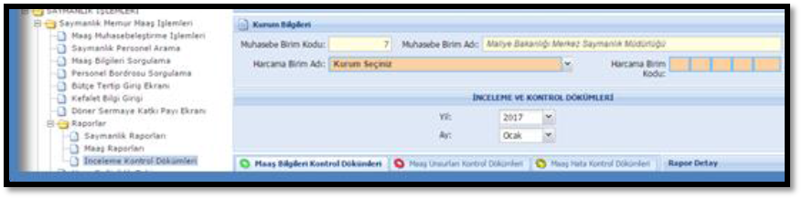

A.6.2- Muhasebe Birimlerince Yapılacak İlave Kontroller

Muhasebe birimleri tarafından, Aylıkların Banka Aracılığıyla Ödenmesi Hakkında 1 Sıra No’lu Genel Müdürlüğümüz Genel Tebliğinde belirtilen sürelere uygun olarak maaş işlemlerinin yürütülmesi ve maaş işlem süreçlerinin (nakit talebinin yapılıp yapılmama durumu dahil) kontrolüne ilişkin hazırlanan Maaş Kontrol Dökümleri menüsünde bulunan raporlardan özellikle,
- Maaş Kontrol Dökümü (Muhasebe Birimi),
- Harcama Birimleri Maaş Bilgileri,
raporlarının alınması ve harcama birimlerinden gelen ıslak imzalı ödeme emri belgesi ile sistemde otomatik olarak muhasebeleştirilen ödeme emri belgesinin (Bu kontrol özellikle İl, İlçe Milli Eğitim Müdürlükleri bünyesinde birleştirilen öğretmenevleri, okullar ve Sağlık Bakanlığı taşra birimlerinden birleştirilen harcama birimlerinin maaş işlemlerinde önemli olup, Maaş Hesaplama Formunda hatalı olarak Muhasebeleştir butonuna tıklanması neticesinde birleştirilen birimlerden sadece tek birimin ödeme emri belgesinin oluşturulmasının önlenmesi bakımından önem arz etmektedir) karşılıklı kontrol edilerek onaylanması gerekmektedir.

Ayrıca, daha önce çeşitli tarihlerde yapılan KBS (say2000i) duyurularında belirtildiği üzere; muhasebe birimleri tarafından Ödeme Emri Belgesi, Bordro İcmal ve Banka Listesi karşılıklı kontrol edilecek, maaş ödemelerine ilişkin nakit talepleri zamanında yapılacak (maaş ödeme gününden en az 2 iş günü öncesi maaş işlemleri tamamlanmış ve nakit talebi yapılmış olmalı) ve bu hususta harcama birimleri bilgilendirilecektir.

A.6.3- Kapatılan, Devredilen veya Birleştirilen Harcama Birimleri

Kapatılan, devredilen veya başka bir birimle birleştirilmiş olan harcama birimlerinin maaş ödemesi için bankalarla yaptıkları promosyon anlaşmalarının devam etmesi durumunda, maaş ve diğer özlük ödemeleri önceden tanımlı olan birim kodlarından yapılmaya devam edilecektir. Ancak, ilgili kurumsal kodun altında farklı bir birim kodu tanımlı değilse Uygulama Destek hattı üzerinden çağrı açmak suretiyle (çağrı Muhasebe Uygulama grubuna açılacaktır) yeni bir birim kodu açtırılacaktır. Bu birimlerin bankalarla yapmış oldukları promosyon anlaşması bittiğinde kayıtlı olan personelin tamamı yeni birim kodlarına aktarılacaktır.

Önemli Not: Maaş Bilgi Girişi Formunda ilgili memurun Banka IBAN NO alanına kesinlikle harcama biriminin ortak maaş hesabına ya da başkasına ait IBAN bilgisi girilmeyecek olup, maaş ödemesinin doğru bir şekilde gerçekleşebilmesi için söz konusu alana mutlaka ilgili personelin kendi IBAN bilgisinin girilmesi gerekmektedir.

B-YENİ DEVLET MUHASEBE SİSTEMİ ENTEGRASYON

B.1- Kimlik Tanımlama İşlemleri

2017/7 sayılı Başbakanlık Genelgesi çerçevesinde Bakanlığımız (Muhasebat Genel Müdürlüğü) koordinasyonunda yürütülen Bütünleşik Kamu Mali Yönetim Bilişim Sistemi Projesine ilişkin 20.12.2017 tarihli ve 27345 sayılı genel yazımızla; 02/01/2018 tarihinden itibaren 5018 sayılı Kanuna Ekli (I), (II), (III) Sayılı Cetvelde Yer Alan Kamu İdarelerinde uygulanmaya başlayacağı duyurulmuştu( https://www.muhasebat.gov.tr/content/duyuru/yeni-devlet-muhasebesi-bilisim-sistemi-ve-yeni-harcama-yonetim-sistemine-iliskin-islemler/184008 ).

Ayrıca,
27/09/2017 Tarih Ve 20570 Sayılı Muhasebat Genel Yazı
20.12.2017 Tarih Ve 27345 Sayılı Muhasebat Genel Yazı
Bütünleşik Kamu Mali Yönetim Bilişim Sistemine İlişkin 2017/1 Sıra Nolu Duyuru
Bütünleşik Kamu Mali Yönetim Bilişim Sistemine İlişkin 2017/2 Sıra Nolu Duyuru
Bütünleşik Kamu Mali Yönetim Bilişim Sistemine İlişkin 2017/4 Sıra Nolu Duyuru
2017/19 No’lu KBS Duyuru
2017/22 No’lu KBS Duyuru
2017/24 No’lu KBS Duyuru
düzenlemeleri uyarınca, mevcut durumda say2000i sistemi ile Harcama Yönetim Sisteminde (HYS) harcama birimleri için tanımlayıcı unsur olarak, kurumsal kod dört düzey ve birim kodu kullanılmakta iken, "Yeni Devlet Muhasebesi Bilişim Sistemi ve Mali Yönetim Sisteminde" birim kodu yerine vergi kimlik numarasına (VKN) geçileceği ve bu kapsamda; Bütünleşik Kamu Mali Yönetim Bilişim Sistemi Projesine (BKMBYS) geçiş sürecinde Kamu Personel Harcamaları Yönetim Sisteminde (KPHYS) ödeme işlemleri yapılan memur maaşları, 4/b sözleşmeli ücretler, ek ders, fazla mesai, vekalet ve ikinci görev, sosyal hak ve yardımlar, fiili hizmet ödemelerine ilişkin modüllerde işlem yapılması için Gerçekleştirme Görevlisi Kullanıcısı” ile “Harcama Yetkilisi Kullanıcısı” rollerinin KBS Kimlik Modülünden tanımlanması ve vergi kimlik numarası ile banka IBAN bilgilerinin alınması gerektiği belirtilmiştir.

Bu kapsamda; Bütünleşik Kamu Mali Yönetim Bilişim Sistemi Projesine (BKMBYS) geçiş sürecinde Kamu Personel Harcamaları Yönetim Sisteminde (KPHYS) ödeme işlemleri yapılan memur maaşları, 4/b sözleşmeli ücretler, fazla mesai, vekalet ve ikinci görev, sosyal hak ve yardımlar, fiili hizmet ödemelerine ilişkin modüllerde işlem yapılması için 2017/18 No’ lu KBS Duyumuza göre;
Gerçekleştirme Görevlisi(Maaş Mutemedi),
Gerçekleştirme Görevlisi Kullanıcısı,
“Harcama Yetkilisi Kullanıcısı” rollerinin
KBS Kimlik Modülünde yer alan “Maaş” uygulamasının seçilerek tanımlanması;

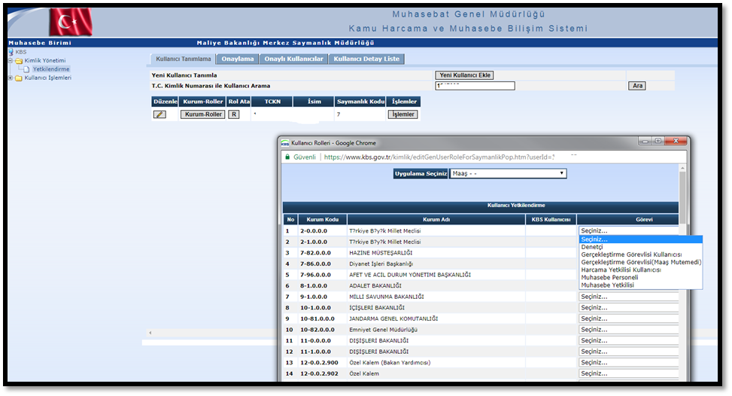

Ayrıca ek ders ödemesi için de;

Gerçekleştirme Görevlisi (Mutemet) ve Gerçekleştirme Görevlisi (Mutemet Yardımcısı) na ilaveten,
Gerçekleştirme Görevlisi,
“Harcama Yetkilisi rollerinin
KBS Kimlik Modülünde yer alan “Ek Ders” uygulamasının seçilerek tanımlanması;

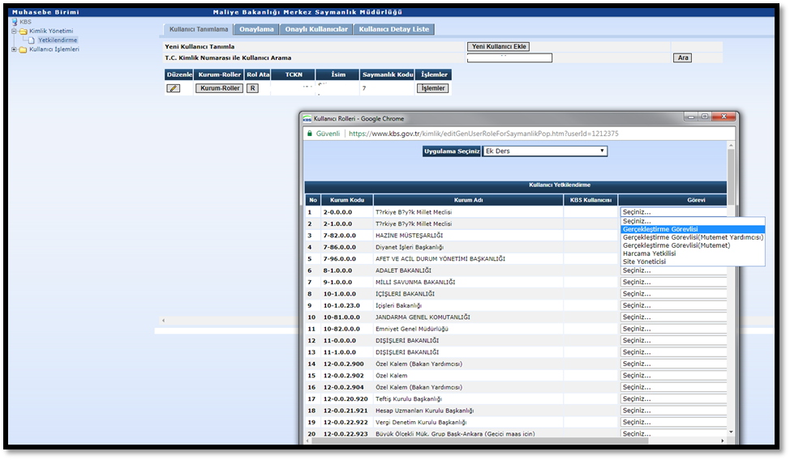
gerekmektedir.

B.2- Harcama Birimlerine VKN alınması ve IBAN Tanımlaması

Bütünleşik Kamu Mali Yönetim Bilişim Sisteminde, İdarelerin yeni sisteme geçişi öncesi her bir harcama birimi bazında vergi kimlik numarasının (VKN) alınması gerekmektedir. Kamu Personel Harcamaları Yönetim Sisteminde (KPHYS) oluşturulan Ödeme Emri Belgesinin Yeni Muhasebe Yönetim Sistemine gönderilebilmesi ve banka listelerinin de elektronik ortamda bankalara aktarılabilmesi için;

Bakanlığımızca (Muhasebat Genel Müdürlüğü) yayımlanan Aylıkların Banka Aracılığıyla Ödenmesi başlıklı 34 Sıra no’lu Genel Tebliğine göre;
1.1. Her bir harcama birimine ayrı ayrı Vergi Kimlik Numarası alınması,
1.2. Protokol imzalanan banka şubesinden, her bir harcama birimine ait vergi kimlik numarası ile harcama birimi bazında ayrı ayrı hesap açtırılması,
1.3. Harcama birimi Vergi Kimlik No, Banka Bilgi Girişi Tablosundan, Vergi Kimlik Numarası ile IBAN bilgilerinin harcama birimi bazında girilmesi/düzeltilmesi,
1.4. Disket Banka Kod Bilgileri Tablosundan, harcama birimi bazında Firma bilgilerinin girilmesi/düzeltilmesi,

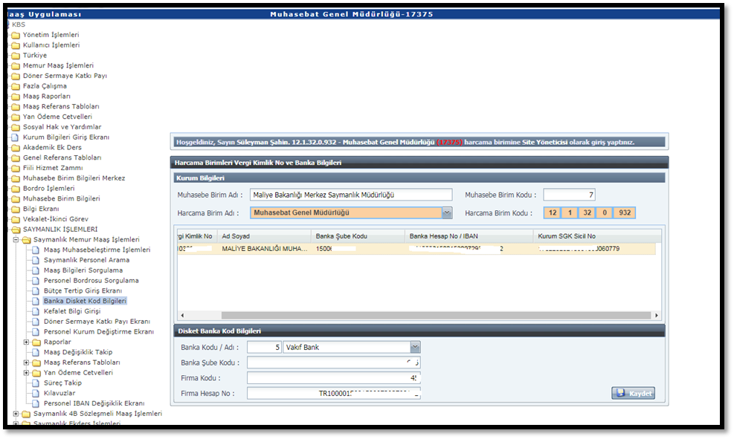
Bağlı bulunduğu muhasebe birimi tarafından KBS-Saymanlık İşlemleri>Banka Disket Kod Bilgileri modülünden güncellemesi gerekmektedir.

Bu hususta, 2018/1 sayılı KBS Duyurusunda da gerekli açıklamalar yapılmıştır.

C- BÜTÇE DIŞI AVANSLARIN MAHSUP İŞLEMİ

Muhasebe birimleri tarafından Aralık ayının 15 inde yapılan maaş ve ücret ödemelerinden 01-14 Ocak dönemine karşılık gelen ve 162-Bütçe Dışı Avans ve Krediler Hesabının, 05.01-Maaş Avansları ekonomik koduna borç kaydedilerek ertesi yıla devrettirilen tutarlar, yeni yılın başında en geç üç hafta içinde Yeni Devlet Muhasebe Bilişim Sistemi ya da HYS üzerinden (manuel olarak) 630-Giderler Hesabı (İlgili Ekonomik Kodlar) borç, 162.05.01 - Maaş Avansları alacak, yansıtma kaydı olarak 830 - Bütçe Giderleri Hesabına (İlgili Ekonomik Kodlar) borç ve 835-Gider Yansıtma Hesabına alacak kaydı girilmek suretiyle düzenlenecek ödeme emri belgesinin imza süreci tamamlanmak suretiyle mahsup işlemi gerçekleştirilecektir.

D- DÖNER SERMAYE KATKI PAYI MATRAH İŞLEMLERİ

D.1- Döner Sermaye Matrahının Birleştirilmesi

Personelin özlük işlemleri, Kamu Personel Harcamaları Yönetim Sistemi (KPHYS) üzerinden yürütülen ve döner sermaye bütçesinden katkı payı vb adlarla gelir vergisine tabi ödeme yapılan Sağlık Bakanlığı, Milli Eğitim Bakanlığı gibi kurumlar çalışan personelin döner sermaye brüt ve net ücret tutarlarına ilişkin bilgilerinin KPHYS ‘ ye girilmesine yönelik çeşitli tarihlerde çıkarılan yazı ve KBS duyuruları ile gerekli açıklamalar harcama birimleri ile muhasebe birimlerine yapılmıştı.

Bu hususta,
- Matrah Birleştirme Konulu, 14/11/2016 Tarih ve 24576 Sayılı Genel Yazısı,
- Personel Ödemeleri İle İlgili (Matrah Birleştirme) 2016/26 KBS Duyurusunda,
belirtildiği üzere herhangi bir vergi kaçağına sebebiyet verilmemesi bakımından döner sermaye katkı payı alan personelin brüt ve net ücretinin Sisteme girilmesi hususunda azami özen ve dikkat gösterilmelidir.
Bu kapsamda, Ocak -2018 maaş döneminde, Aralık ayına ait döner sermaye katkı paylarının Kamu Harcama ve Muhasebe Bilişim Sistemi Döner Sermaye Katkı Payı Girişi Formundan girişi ile ilgili olarak Gelir İdaresi Başkanlığının 02.02.2009 tarihli ve 10632 sayılı görüşü esas alınmak suretiyle aşağıda yapılan açıklamalara göre işlemlerin yapılması gerekmektedir;

Aralık-2017 dönemine ait döner sermaye katkı payı tutarı Ocak - 2018 ayı içerisinde tahakkuk ettirilip yine Ocak ayı içerisinde (2018 yılında yeni vergi dilimi üzerinden gelir vergisi hesaplandığı takdirde) ödenmişse, bu durumda bu hesaplamadan oluşan vergi matrahının maaş hesabına dahil edilebilmesi için harcama birimlerince KBS’ de bulunan “Döner Sermaye” Formundan brüt ve net tutar alanlarına giriş yapılması (Excell tablosundan yüklenmesi) ve muhasebe birimine gönder işleminin yapılması; muhasebe birimlerince de KBS Saymanlık Sayfaları < Saymanlık Memur Maaş İşlemleri menüsünde bulunan “Döner Sermaye Katkı Payı Ekranı” formundan harcama birimlerince girilmiş olan döner sermaye katkı payı bilgisinin ekrana getirilmesi (Tip seçilerek) ve gerekli kontrollerin yapılmasından sonra matrahları birleştirmek üzere ONAY butonuna basılması gerekmektedir.

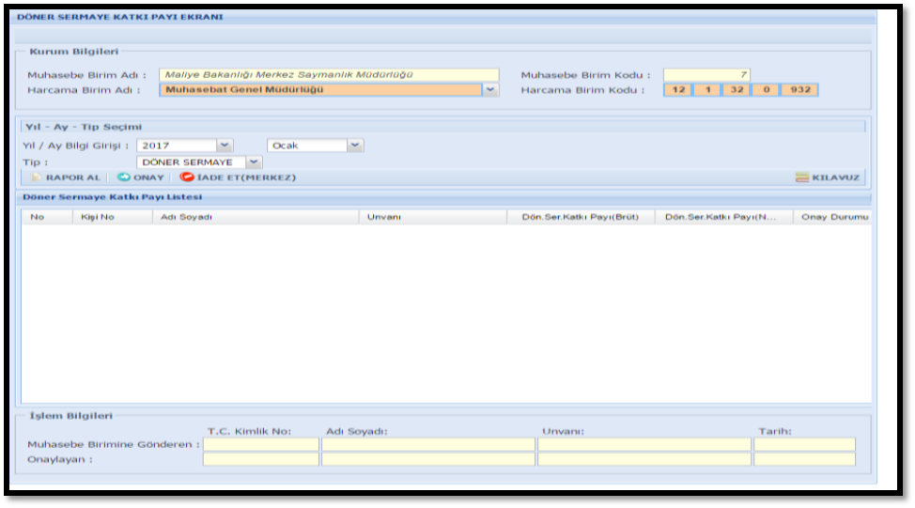

Aralık-2017 dönemine ait döner sermaye katkı payı tutarı, Aralık ayı içerisinde tahakkuk ettirilip (2017 yılında devam eden vergi diliminden gelir vergisi hesaplandığı takdirde) aynı ay içerisinde ödenmişse; Aralık- 2017 döneminde tahakkuk ettirilip (2017 yılında devam eden vergi diliminden gelir vergisi hesaplandığı takdirde) Ocak- 2018 döneminde ödenmişse; Döner Sermaye Katkı Payı Giriş formundan Brüt Tutar alanına giriş yapılmayacaktır. Bu durumda, maaş hesabında döner sermaye katkı payının mahsup edilebilmesi için (ek ödeme ve fark tazminatı hesabında dikkate alınabilmesi için) Döner Sermaye Katkı Payı Girişi Formunda tip “DSS NET TUTAR GİRİŞİ (Mahsup İşlemi İçin)” seçilerek giriş/yükleme yapılacaktır .

Aralık-2017 dönemine ait döner sermaye katkı payı tutarı Ocak - 2018 ayı içerisinde tahakkuk ettirilip yine Ocak ayı içerisinde (2017 yılında yeni vergi dilimi üzerinden gelir vergisi hesaplandığı takdirde) ödenmişse, bu durumda bu hesaplamadan oluşan vergi matrahının maaş hesabına dahil edilebilmesi için Döner Sermaye Katkı Payı Girişi Formunda brüt ve net tutar alanlarına giriş yapılması gerekmektedir.

Aralık-2017 dönemine ait döner sermaye katkı payı tutarı Ocak - 2018 ayı içerisinde 2017 yılı devam eden gelir vergisi dilimi uygulanmak suretiyle (daha yüksek vergi diliminden) gelir vergisi tahakkuk ettirildikten sonra personele ödeme yapılması durumunda Döner Sermaye Katkı Payı Girişi Formunda sadece net tutar alanına giriş yapılması gerekmektedir (Tip “DSS NET TUTAR GİRİŞİ (Mahsup İşlemi İçin)” seçilecek). Bu durumda, döner sermaye katkı payından oluşan vergi matrahı maaş hesabına dahil edilmeyecektir.

**Ayrıca, KBS - Kamu Personel Harcamaları Yönetim Sistemi (KPHYS) üzerinden hesaplanmayan sınav ücreti, jüri ücreti vb. diğer ödemelere ait matrahların, maaş matrahları ile birleştirilmesi işlemleri de KBS - Matrah Birleştirme Kılavuzunda (https://www.muhasebat.gov.tr/content/duyuru/kbs-matrah-birlestirme-kilavuzu-v2/178478) yapılan açıklamalar çerçevesinde yapılacaktır.

D.2- Üretimi Teşvik Primi Alan Personelle İlgili İşlemler

375 sayılı Kanun Hükmünde Kararnamenin ek 9 uncu maddesinin dördüncü fıkrasında yer alan hükme istinaden ve 161 Seri Nolu DMK Tebliğinde açıklandığı üzere; Gıda, Tarım ve Hayvancılık Bakanlığının üretimi teşvik priminden yararlanan personeline anılan maddenin birinci fıkrasına göre ek ödeme yapılmayacağından bir önceki yıl/dönem ödenen üretimi teşvik primi toplam tutarının Diğer Tazminat Bilgi Girişi Formundan “55 -Önceki Yıl Döner Sermaye Katkı Payı Toplamı” tazminat koduyla sisteme girilmesi gerekmektedir.

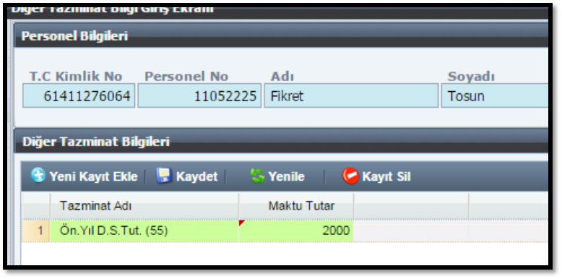
E- MUHASEBE BİRİMİ, KURUM VE BİRİM KODU DEĞİŞEN HARCAMA BİRİMLERİ PERSONELİNİN YENİ BİRİMİNE DEVRİ (PERSONELİN TAMAMININ DEVREDİLMESİ DURUMUNDA) VE TANIMLAMA İŞLEMLERİ

Not: Bu form, ilgili harcama biriminde kayıtlı personelin tamamının başka bir birime devredilmesi durumunda kullanılacaktır. İlgili birimdeki personelin tamamı değil de bazıları aktarılacaksa Naklen Geçme, Naklen alma işlemi yapılacaktır.

E.1- Devir Alacak Muhasebe Birimince (Yeni muhasebe birimi) Yapılacak İşlemler:
Muhasebe Referans Bilgileri<Daire ve Birim Bilgileri Tablosunda harcama birimi kodunun tanımlı olup olmadığının kontrol edilmesi gerekmektedir. Söz konusu Formda harcama birim kodu tanımlı ise, maaş işlemlerinin sistemden yürütülebilmesi için Muhasebe Referans Bilgileri < Daire ve Birim Bilgileri formundan ilgili birim sorgulanarak DURUM alanına 2 rakamı yazılmalı (505 yetki seviyesine sahip personel tarafından), tanımlı değilse Uygulama Destek Hattı üzerinden Uygulama grubu seçilmek suretiyle çağrı açılarak sistemde birim kodu tanımlatılacak ve merkezden verilecek olan birim kodu üzerinden işlem yapılacaktır.

E.2- Muhasebe Birimince Yapılacak İşlemler:

Muhasebe biriminde 500 ya da 505 yetki seviyelerine sahip personel tarafından, Maaş Bilgileri menüsünde bulunan “SAYMANLIK VE KURUM BAZINDA PERSONEL AKTARMA FORMU” aracılığıyla personelin harcama birimleri arasında devir işlemi aşağıda belirtildiği şekilde yapılacaktır;

E.2.1-Aynı Muhasebe Biriminde Kayıtlı Farklı Bir Harcama Birimine Aktarılması:

Form açıldığında, “ESKİ MUHASEBE BİRİMİ” bölümünde personelin halen kayıtlı bulunduğu harcama birimine ilişkin kurumsal kodu (devredilen harcama biriminin kurum ve birim kodu) girilerek ENTER tuşuna basılacaktır.
“YENİ MUHASEBE BİRİMİ” bölümünde ise, personelin bilgilerinin aktarılacağı yeni harcama biriminin kodu yazılarak enter tuşuna basıldıktan sonra “MUHASEBE/HARCAMA BİRİMİ DEĞİŞTİR” butonuna basılacaktır.

E.2.2- Başka Bir Muhasebe Birimindeki Harcama Birimine Aktarılması:
Uygulama Destek Hattı (https://destek.kbs.gov.tr/login.xhtml) üzerinden merkeze çağrı açılacaktır.

E.3- Tanımlama İşlemleri:

E.3.1-Yetkilendirme
Muhasebe birimlerince, harcama birim kodu ile muhasebe birim kodu değişikliği tamamlandıktan sonra gerekli kontroller karşılıklı olarak yapılacak ve devralan muhasebe birimlerince ilgili harcama birimi kullanıcılarının KBS’ de yetkilendirilmesi işlemleri yapılacaktır.

E.3.2-SGK İşyeri Sicil Numarasının Sisteme Girilmesi

Sosyal güvenlik mevzuatına ilişkin iş ve işlemlerin (işyeri bildirgesi işlemleri vb.) ivedilikle tamamlanması ve herhangi bir cezai durumla karşılaşılmaması için iş yeri değişikliği vb işlemlerin harcama birimlerince yapılmasına yönelik gerekli bilgilendirme yapılarak, Muhasebe Modülünün SGK Kesenek Gönderme İşlemleri menüsünün altına eklenen “SGK (Memur) İşyeri Sicil No Kayıt Formu”ndan “EM. SAN. SAYM. KODU” ve “EM.SAN. KURUM KODU” bilgilerinin girilmesi gerekmektedir.

E.3.3- Personelin İBAN Bilgisi Değişikliği

Harcama birimlerince, KBS Maaş Banka Aktarım İşlemleri menüsünde bulunan “Personel İBAN Değişiklik” formundan, bu form için hazırlanan uygulama kılavuzunda (https://www.muhasebat.gov.tr/portal/file-download?title=kbs-personel-iban-degisikligi-kilavuzu-v1&id=165273 ) anlatıldığı şekilde personelin banka şube kodu, hesap numarası ve IBAN bilgisinin Sisteme yüklenmesi ve muhasebe birimine gönder işlemi yapılması gerekmektedir. Daha sonra, muhasebe birimince, KBS - Saymanlık Sayfaları < Saymanlık Maaş İşlemleri menüsünde bulunan “Personel IBAN Değişiklik Ekranı” ndan Onay işlemi yapılacaktır.

E.3.4- Harcama Biriminin Banka Bilgilerinin Harcama Birimi Vergi Kimlik No, Banka Bilgi Girişi Formundan Girilmesi

Maaş Hesaplama işleminin yapılabilmesi için, Maaş Referans Bilgileri Menüsünde bulunan “Harcama Birimi Vergi Kimlik No, Banka Bilgi Girişi Formu”ndan Sorgu Gir-Sorgu Çalıştır işlemi ile harcama birimleri ekrana getirilerek, harcama birimlerinin vergi numarası ile maaş ödemesi yapılan kurum maaş hesabının bulunduğu banka şube kodu ve IBAN bilgilerinin mutlaka girilmesi gerekmektedir.

E.3.5-Disket banka Kod bilgileri

Maaş banka listelerinin aktarma işleminin elektronik ortamda yapılabilmesi için Maaş Referans Bilgileri Menüsünde bulunan “Disket Banka Kod Bilgileri Formu”ndan Banka Şube Kodu, Firma Kodu (Müşteri No) ve Firma Hesap No (Müşteri Hesap numarası) bilgilerinin girilmesi/güncellenmesi veya KBS-Saymanlık İşlemleri>Banka Disket Kod Bilgileri modülünden gerekmektedir.

F- MAAŞ BÜTÇE TERTİPLERİNİN KONTROLÜ

F.1- GENEL BÜTÇELİ İDARELERDE;

Harcama birimleri maaş bütçe tertibini KBS’ de Maaş Referans Bilgileri menüsünde bulunan “Maaş Bütçe Tertipleri” Formundan kontrol edebilmektedirler. Harcama birimimin maaş ödemesini yaptığı bütçe tertibinin yeni yılda değişmesi nedeniyle Maaş Hesaplama Formundan ödeme emri belgesinin oluşturulamaması ya da hatalı oluşması durumunda ilgili tertibin merkezden tanımlanabilmesi için maaşın hangi fonksiyon kodundan ödeneceğini belirtir şekilde Uygulama Destek Hattından çağrı açılması (Personel Ödemeleri seçilmek suretiyle) gerekmektedir.

F.2- ÖZEL BÜTÇELİ İDARELERDE;

Maaş hesaplama, bordrolarının oluşturulması ve muhasebe kaydının otomatik olarak yapılması işlemlerini KBS (say2000i) sistemi üzerinden gerçekleştiren Özel Bütçeli İdare Muhasebe Birimlerinde, maaş bütçe tertipleri 500 ve 505 yetki seviyesine sahip kendi personeli tarafından tanımlanabilmesine ilişkin yazılım çalışması tamamlanmış ve sisteme atılmıştır.

Buna göre; Maaş Referans Bilgileri menüsünde bulunan Maaş Bütçe Tertipleri Girişi (Fonksiyonel Kod) Formunda maaş hesaplaması yapılan harcama birimlerinin kurum ve birim kodu girilerek ENTER tuşuna tıklanır ve ilgili harcama biriminin maaş bütçe tertibine ilişkin Fonksiyonel Kodları ile Finansman Tipi girilerek KABUL butonuna basılır. Sistemde girilen bütçe tertibi Muhasebe Referans Bilgileri Menüsünde bulunan Bütçe Tertip Tablosunda kayıtlı bütçe tertipleri ile kontrol edilmekte ve hatalı tertip girişi engellenmektedir.

BÜTÇE TERTİP BİLGİLERİ MUTLAKA KONTROL EDİLMELİDİR.

***Maaş, ek ders, fazla çalışma, sosyal hak ve yardım ödemeleri, vekalet ve ikinci görev aylığı, fiili hizmet zammı vb. KPHYS üzerinden yapılan özlük ödemeleri ile ilgili sorunlar, Uygulama Destek Hattı (https://destek.kbs.gov.tr/login.xhtml) üzerinden “Personel Ödemeleri” seçilmek suretiyle bildirilecektir.
----------------------------------------02/01/2018----------------------------------------------------

